关于西安市中医医院保安服务项目的中标公告
一、项目编号：XCZX2025-0148
备案编号：ZCBN-西安市-2025-04704
二、项目名称：西安市中医医院保安服务项目
三、中标信息
服务商名称：陕西秦剑保安服务有限公司
服务商地址：陕西省西安市经济技术开发区凤城四路移动大楼1幢1404室
中标金额：1890039.20元
联系人：张文娟
联系电话：18709342581
四、主要标的信息
服务类
名称：西安市中医医院保安服务项目
服务范围：医疗秩序维护、治安防范、消防安全、医院范围内人员、设备、设施的安全保护；进出医院车辆疏导、停放等。
服务要求：详见招标文件第三章。
服务标准：详见招标文件第三章。
服务时间：自合同签订之日起1年。
五、评审专家名单：郭晓丽、王健强、卢慧君、贾春兰、贾润生
六、公告期限：自本公告发布之日起1个工作日。
七、其他补充事宜
1、本项目为非专门面向中小企业采购项目，中标服务商性质详见附件，中小企业享受价格折扣。
2、本项目采用综合评分法，现依据市财函【2024】817号文件规定，中标服务商评审总得分为85.80分，评审价格为1701035.28元。
3、请中标服务商于本项目公告期届满之日起，在西安市公共资源交易中心网站——企业端下载该项目电子版中标通知书，同时须前往西安市公共资源交易中心八楼提交纸质投标文件一正两副，内容与电子投标文件完全一致。
八、凡对本次公告内容提出询问，请按以下方式联系。
1.采购人信息
名 称：西安市中医医院
地 址：西安市凤城八路69号
联系方式：029-89626819
2.采购代理机构信息
名 称：西安市市级单位政府采购中心
地 址：西安市未央区文景北路16号白桦林国际B座
联系方式：029-86510029 86510365转分机80851
3.项目联系方式
项目联系人：李老师
电 话：029-86510029 86510365转分机80758
九、附件
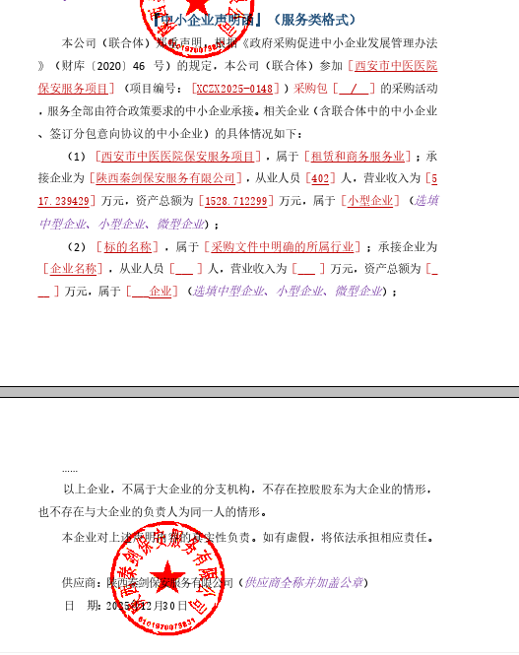
西安市市级单位政府采购中心
2026年1月5日

